Транспорт премиум класса Mac Asia Group

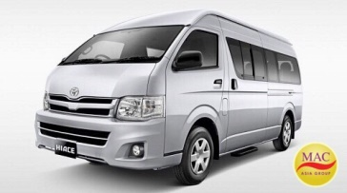 Toyota Hiace – кондиционируемый, 4-х дверный микроавтобус, с пятью рядами удобных кресел. В просторном салоне с комфортом размещаются до 12 человек (с водителем и гидом), включая место для багажа на 10-12 чемоданов.

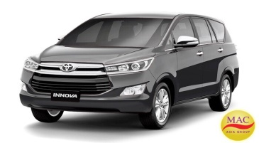Toyota Innova new – комфортный, кондиционируемый 4-х дверный минивэн - на пять мест (с водителем и гидом) включая место для багажа.

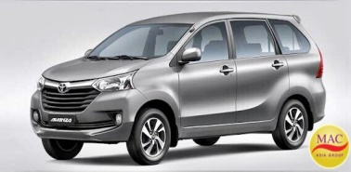Toyota Avanza – кондиционируемый, 4-х дверный, пятиместный минивэн (с водителем и гидом) включая место для багажа.

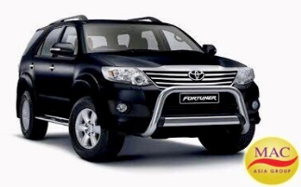 Toyota Fortuner VIP — кондиционируемый, 4-х дверный, внедорожник, с тремя рядами удобных, кожаных сидений. В просторном кондиционируемом салоне, возможно, разместить до 5-ти человек (с водителем и гидом) включая место для багажа.

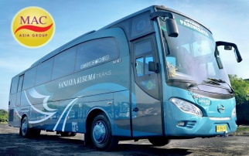 HINO - туристические автобусы премиального класса с кондиционером и акустической системой, TV LCD и Wi-Fi. На 25 или 35 пассажиров и багажным отделение на 15-20 мест.

